关于选拔2021级经济学拔尖人才培养

实验班学生的通知

各2021级普通本科生：

广西财经学院经济学拔尖人才培养实验班由学校校长夏飞教授创办，从我校2014年开办的自治区级协同创新中心创新试验班发展而来。实验班依托应用经济学一流学科（培育），响应教育部“六卓越一拔尖”计划，集合我校经济与贸易学院、信息与统计学院、商务外国语学院和四所广西高校新型智库教学科研拔尖教师团队，致力于打造广西一流经济学拔尖人才培养的摇篮。

实验班面向毕业后有志于在经济学领域继续学习深造的大一学生，拟选拔30人，独立成班，小班化教学。采取“一生一导师”制，导师由高级职称或博士学位教师担任，负责学生的科研、学业、生活指导，专门配备辅导员、班主任。学校对实验班进行专项政策和经费投入，培养具有扎实的经济学基础，具备稳固的学术功底、活跃的创新思维、持续的自主学习能力、开阔的国际视野和吃苦耐劳的奋斗精神的高素质拔尖人才。

现计划在全校具有正式学籍在校2021级本科生（注：不含专升本、中外合作办学项目和校际交流项目、产教融合应用型本科专业、当年新设本科专业（体育经济与管理）、艺术类专业、已入选其他实验班的学生）中选拔30名学生成为实验班学员。具体选拔办法见附件。选拔结果届时将在学校主页公布。

咨询方式：QQ群号：764710118；

咨询QQ群二维码：

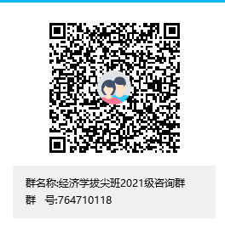

电话：0771-3385607（李老师）。

报名方式：请扫二维码报名：

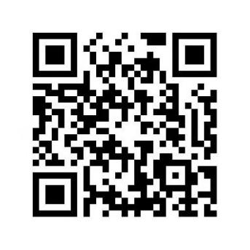

附件1.广西财经学院经济学拔尖人才培养实验班2021级学生选拔办法

2.广西财经学院经济学拔尖人才培养实验班报名表

教务处

经济与贸易学院

2021年9月5日

附件1

广西财经学院经济学拔尖人才培养实验班

2021级学生选拔办法

《教育部等六部门关于实施基础学科拔尖学生培养计划2.0的意见》指出，在基础学科拔尖人才培养计划2.0中增加经济学专业拔尖创新人才培养。结合我校应用经济学和应用统计学的学科优势，在我校设立经济学拔尖人才培养实验班，是学校建设高水平本科教育进程的需要，是建设一流学科和一流专业的重要支撑。根据学校相关决定，从2019年起由经济与贸易学院承担该专业实验班的招生培养工作，现面向全校公开选拔学员进入该实验班学习。为保证选拔工作有序进行，体现公平、公正、公开原则，特制定本办法。

**一、选拔对象**

全校具有正式学籍在校2021级本科生（注：不含专升本、中外合作办学项目和校际交流项目、产教融合应用型本科专业、当年新设本科专业（体育经济与管理）、艺术类专业、已入选其他实验班的学生）。

**二、选拔条件**

（一）政治表现和思想品德好，有大局意识，身体健康，有较强的学习能力和较好的专业素质。

（二）在同等条件下，曾经获得校级及以上相关学科竞赛奖或荣誉称号的学生优先选拔。

（三）参加学校组织的统一面试，且考核成绩达到选拔要求。

**三、选拔方式**

实验班学员的选拔采取统一考核方式，由经济与贸易学院负责考生咨询和考核工作。

（一）面试

由经济与贸易学院统一组织选拔面试。

内容包括：自我介绍、选报该创新实验班的理由、进入创新实验班后的打算。每人面试时间约为20分钟。主要考核学生的沟通表达能力、专业认知能力、创新潜力、思想品德等方面。

面试专家由经济与贸易学院聘任，专家测评采用独立打分的方式。

（二）选拔总成绩

选拔总成绩由高考成绩和面试成绩两个部分组成，具体计算方法如下：

总成绩=（高考数学成绩×0.5+高考英语成绩×0.3+高考总成绩×0.2）×0.5+面试成绩×0.5。

**四、选拔人数**

该实验班学员人数拟定30人。根据选拔条件和考核成绩，按照择优录取的原则，选拔前30名成绩优秀者作为该实验班的学员，进入该实验班学习。

**五、收费标准**

参照学校经济学专业学费标准。

1. **选拔程序**

（一）9月5日前成立选拔工作小组，由教务处、经济与贸易学院组织并选派高级职称教师、博士组成，出面试题库。

（二）9月6日前向全校公布实验班学员选拔办法。

（三）9月6日-10日17：00前接受学生报名。有意向的学生须在指定网页进行网上报名。

（四）面试时间：2021年9月11日9：00；面试地点：相思湖校区院部楼经济与贸易学院109会议室。

应试学生须提供纸质资料（一式三份），包括：经济学专业拔尖创新人才培养实验班学员报名表（见附2）、其它证明材料复印件（如竞赛获奖、计算机证书等）。

（五）2021年9月12-14日公布入围名单并在校园网上公示3天，无异议后正式成为实验班学员。

（六）2021年9月26日实验班学员选拔工作完成。

附件2

广西财经学院经济学拔尖人才培养实验班报名表

|  |  |  |  |  |  |  |  |  |  |  |
| --- | --- | --- | --- | --- | --- | --- | --- | --- | --- | --- |
| 姓名 |  | 性别 |  | 出生年月 | |  | 籍 贯 |  | 民族 |  |
| 现属学院及专业 |  | 政治  面貌 |  | 班级 | |  | 联系方式 |  | | |
| 主要获奖情况： | | | | | | | | | | |
| 高中期间是否受过违纪处分 | | | | |  | | | | | |
| 个人简历（从高中起） | | | | | | | | | | |
| 所属学院审核意见：    签字 盖章：  年 月 日 | | | | | | | | | | |